目錄
壹、現況 | ------------- | 2
貳、104年度工作成效檢討 | ------------- | 7
參、醫院SWOT分析 | ------------- | 11
肆、宗旨、願景 | ------------- | 12
伍、核心價值 | ------------- | 13
陸、短、中、長程目標 | ------------- | 14
柒、使命  捌、年度工作計畫  玖、結語 | -------------  -------------  ------------- | 14  15  85

壹、現況
一、本院隸屬國防部軍醫局，為行政院衛生署核准之新制醫院評
鑑優等醫院及教學醫院合格醫院，主要任務為第三作戰區責
任醫院、北區緊急醫療網急救責任醫院及精神醫療網責任醫
院。
二、現有服務床位數

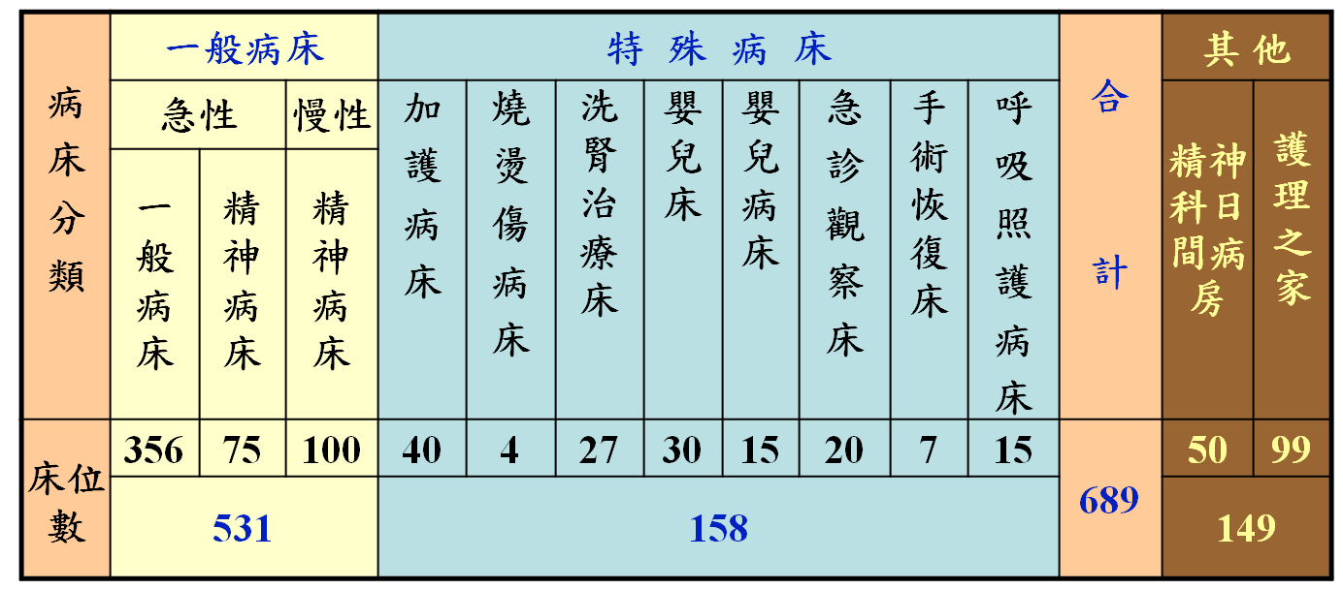

三、人員現況
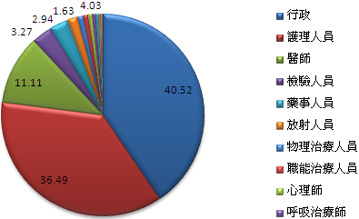

資料時間105年1月30日
四、業務量概況
1.門診業務量
門診人次(含初診)104年與103年相比，增加5,210人次。
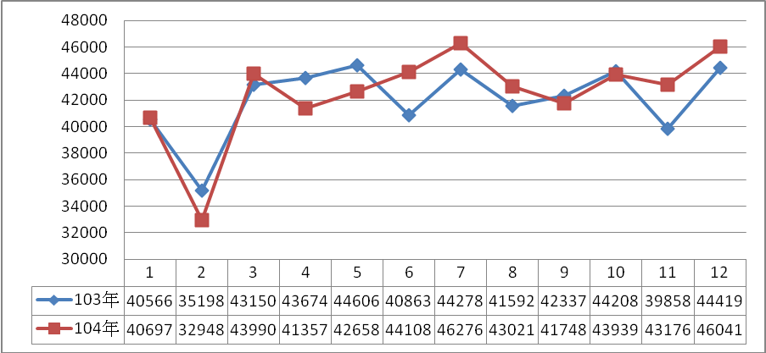
2.急診人次
急診人次104年與103年相比，增加1,593人次。
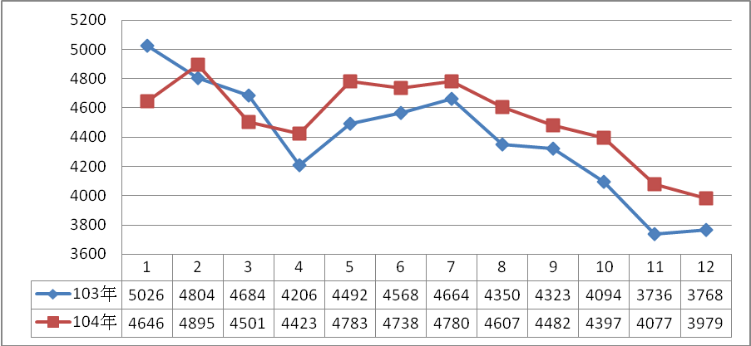

五.來院就醫病患分佈情形
1.經統計本院就醫病患仍多以醫院駐地週邊地區之龍潭區、大溪區及
平鎮區為主(詳如表5-1)。對於病患最多之龍潭區，經向桃園市政
府衛生局等單位查詢相關基本流行病學資料顯示，鄉內老年(65歲
以上)及幼兒(14歲以下)人口佔24.78%(詳如表5-2)，惡性腫瘤、
心臟疾病、高血壓疾病為前三大死亡原因；其中氣管、支氣管和肺
癌、結腸直腸和肛門癌、肝和肝內膽管癌為前三大罹癌種類(詳如
表5-3)。
2.配合桃園市政府衛生局執行「整合性預防保健篩檢計畫」，設置本
院與龍潭、龍朝、幸福大溪社區醫療群合作，共計有20間診所加
入，建立基層與醫院之轉診轉介服務網路，有效提供週邊地區民眾
更完整醫療服務。

表5-1、病患地理分佈比例表(％)
年度  地區 | 102年度 | 103年度 | 104年度
龍潭區 | 44.85 | 45.69 | 45.46
大溪區 | 19.48 | 20.19 | 20.40
平鎮區 | 13.89 | 13.36 | 13.43
中壢區 | 6.81 | 6.54 | 6.71
八德區 | 6.15 | 5.58 | 5.27
楊梅區 | 2.60 | 2.66 | 2.68
桃園區 | 2.35 | 2.23 | 2.30
復興區 | 1.40 | 1.42 | 1.37
龜山區 | 0.65 | 0.61 | 0.64
蘆竹區 | 0.54 | 0.53 | 0.50
觀音區 | 0.44 | 0.43 | 0.47
新屋區 | 0.47 | 0.42 | 0.41
大園區 | 0.37 | 0.34 | 0.36
總計 | 100(%) | 100(%) | 100(%)

表5-2龍潭區年齡層人口佔率
 | 104年12月份
 | 男(人) | 女(人) | 合計
0-4歲 | 2,781 | 2,575 | 5,356
5-9歲 | 2,791 | 2,558 | 5,349
10-14歲 | 3,259 | 3,028 | 6,287
15-19歲 | 4,412 | 4,062 | 8,474
20-24歲 | 4,754 | 4,442 | 9,196
25-29歲 | 4,422 | 4,032 | 8,454
30-34歲 | 4,839 | 4,748 | 9,587
35-39歲 | 4,978 | 4,868 | 9,846
40-44歲 | 4,212 | 4,291 | 8,503
45-49歲 | 4,599 | 4,704 | 9,303
50-54歲 | 4,722 | 4,873 | 9,595
55-59歲 | 4,204 | 4,600 | 8,804
60-64歲 | 3,515 | 3,798 | 7,313
65-69歲 | 2,032 | 2,270 | 4,302
70-74歲 | 1,197 | 1,441 | 2,638
75-79歲 | 889 | 1,105 | 1,994
80-84歲 | 839 | 745 | 1,584
85-89歲 | 906 | 448 | 1,354
90-94歲 | 237 | 168 | 405
95-99歲 | 44 | 34 | 78
100歲以上 | 4 | 7 | 11
總計 | 59,636 | 58,797 | 118,433
※104年12月份龍潭區總人口數:118,433。

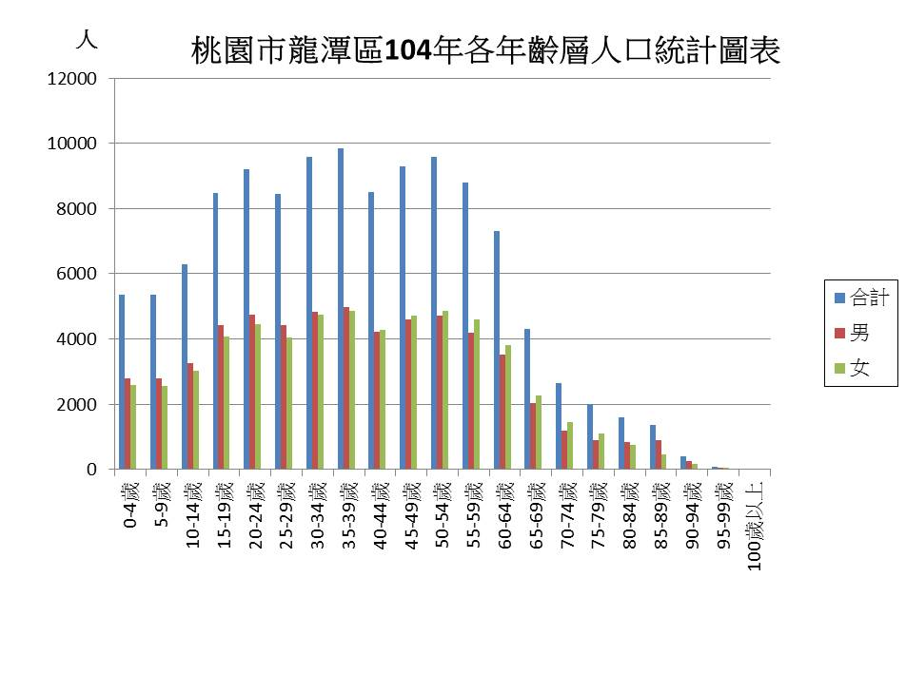

表5-3、龍潭區104年前十大死亡原因、癌症死亡原因

前十大死亡原因 |  | 十大癌症死亡原因
第一名：惡性腫瘤 |  | 第一名：氣管、支氣管和肺癌
第二名：心臟疾病(除高血壓) |  | 第二名：結腸直腸和肛門癌
第三名：腦血管疾病 |  | 第三名：肝和肝內膽管癌
第四名：慢性下呼吸道疾病 |  | 第四名：女性乳癌
第五名：糖尿病 |  | 第五名：前列腺(攝護腺)癌
第六名：事故傷害 |  | 第六名：食道癌
第七名：高血壓性疾病 |  | 第七名：非何杰金氏淋巴癌
第八名：肺炎 |  | 第八名：胃癌
第九名：蓄意自我傷害(自殺) |  | 第九名：白血病
第十名：敗血症 |  | 第十名：胰臟癌

六、醫療合作
本院與三軍總醫院、台大醫院、台北馬偕醫院、亞東紀念醫院等
31家醫療院所及國防醫學院、新生醫專、元培科技大學、中原大
學等8所院校醫療支援合作。
貳、104年度工作成效檢討

104年度工作重點為建構「病人為先安全至上」的優質醫療環境，針對「建置安全就醫設施及設備」、「提升醫療及服務品質」、「強化社區醫療活動」等，各項作業與計畫執行狀況如下：

建置安全就醫設施及設備
項次 | 類別 | 計畫名稱 | 備考
1 | 工程類 | 六病房整修工程（含產房） | 已完成
2 | 工程類 | 高壓氧中心整修工程 | 已完成
3 | 工程類 | 醫療大樓中排屋頂防漏改善工程 | 已完成
4 | 工程類 | 急診外牆防漏整修工程 | 已完成
5 | 工程類 | 家醫科整修工程 | 已完成
6 | 工程類 | 急診室整修工程 | 已完成
7 | 工程類 | 病歷室整修工程 | 已完成
8 | 工程類 | 沁心小站整修工程 | 已完成
9 | 工程類 | 婦女整合門整整修工程 | 已完成
10 | 設備類(工安) | UPS不斷電系統更新工程 | 已完成
提升醫療及服務品質
11 | 增設醫療組織 | 南桃園急重症醫療中心 | 已完成
12 | 增設醫療組織 | 成立高壓氧治療中心 | 已完成
13 | 增設醫療組織 | 申請成立北區正確用藥資源中心 | 已完成
14 | 提升醫療設備 | 建置高壓氧氣艙，多人(10+2)醫療用 | 已完成
15 | 提升醫療設備 | 購置內視鏡整形設備(含器械組) | 已完成
16 | 提升醫療設備 | 購置高畫質影像攝影處理系統 | 已完成
17 | 提升醫療設備 | 購置腎交感神經阻斷射頻產生器 | 已完成
18 | 提升醫療設備 | 購置主動脈氣球導管幫浦 | 已完成
19 | 提升醫療設備 | 購置肌力測試系統 | 已完成
20 | 提升醫療設備 | 購置眼電腦斷層儀、眼壓機 | 已完成
21 | 提升醫療設備 | 更新老舊X光設備 | 已完成
22 | 提升醫療設備 | 儲藥冰箱等設備汰舊更新 | 已完成
23 | 提升醫療設備 | 骨質密度測定儀(全身型) | 已完成
24 | 提升醫療設備 | 租賃自動化報到暨備管機系統(含週邊設備) | 執行中
25 | 改善服務措施 | 推動牙科醫療流程標準化 | 已完成
26 | 改善服務措施 | 出院準備服務 | 已完成
27 | 改善服務措施 | 推動全面檔案無紙化與加速檔案銷毀清理 | 已完成
28 | 改善服務措施 | 導入自動化系統電子化服務 | 已完成
29 | 改善服務措施 | 推動病歷電子化 | 已完成
30 | 改善服務措施 | 推動門診互動式發藥系統 | 已完成
31 | 改善服務措施 | 成立全靜脈營養照護團隊 | 已完成
32 | 改善服務措施 | 牙科數位影像之營運計畫 | 已完成
33 | 改善服務措施 | 牙周病防治 | 已完成
34 | 改善服務措施 | 採購資料檔案室建置 | 執行中
35 | 改善服務措施 | 商情管理系統建置 | 執行中
36 | 改善服務措施 | 電子開標室建置 | 執行中
37 | 爭取專業認證 | 外科專科護理師訓練醫院認定 | 已完成
38 | 爭取專業認證 | 骨科專科醫師訓練醫院認定 | 已完成
39 | 爭取專業認證 | 培訓骨科外傷專科與脊椎微創 | 已完成
40 | 爭取專業認證 | 護理之家機構認證 | 已完成
41 | 爭取專業認證 | SNQ國家品質標章認證 | 已完成
42 | 爭取專業認證 | 無菸醫院金獎認證 | 已完成
43 | 爭取專業認證 | 乳房X光攝影醫療機構認證 | 已完成
44 | 爭取專業認證 | 第16屆醫療品質獎(智慧醫療類)參獎 | 已完成
45 | 爭取專業認證 | 推動臨床專科藥師制度 | 已完成
46 | 精進持續教育及  創新組織團隊學習 | 營造人性化之優質健康的工作環境 | 已完成
47 | 精進持續教育及  創新組織團隊學習 | 落實以病人為中心的安全照護文化 | 已完成
48 | 精進持續教育及  創新組織團隊學習 | 推動品質促進，落實病安文化 | 已完成
49 | 精進持續教育及  創新組織團隊學習 | 積極招募與留任護理人力 | 已完成
50 | 精進持續教育及  創新組織團隊學習 | 年度員工教育訓練計畫 | 已完成
51 | 精進持續教育及  創新組織團隊學習 | 培訓專業證照人員 | 已完成
52 | 精進持續教育及  創新組織團隊學習 | 採購人員選、訓、用規劃 | 已完成
53 | 精進持續教育及  創新組織團隊學習 | 推動團隊資源管理(TRM) | 已完成
54 | 精進持續教育及  創新組織團隊學習 | 軍隊社區(高山偏遠地區)心理衛教巡迴宣教 | 已完成
55 | 精進持續教育及  創新組織團隊學習 | 北部地區心輔人員在職教育訓練 | 已完成
強化社區醫療活動
56 | 深入身心障礙醫療服務 | 精神分裂症醫療給付改善方案 | 已完成
57 | 深入身心障礙醫療服務 | 門診靜心好眠團體 | 已完成
58 | 深入身心障礙醫療服務 | 身心障礙者社區化就業服務計畫 | 已完成
59 | 深入身心障礙醫療服務 | 身心障礙者庇護性就業服務計畫 | 已完成
60 | 深入身心障礙醫療服務 | 精神病患家屬支持團體 | 已完成
61 | 深入身心障礙醫療服務 | 毒品防治替代療法補助計畫 | 已完成
62 | 深入身心障礙醫療服務 | 發展兒童青少年與藥酒癮次專科 | 已完成
63 | 提升社區醫療計畫及健康促進整合 | 社區健康促進講座 | 已完成
64 | 提升社區醫療計畫及健康促進整合 | 成立勞工體檢之出場體檢團隊 | 已完成
65 | 提升社區醫療計畫及健康促進整合 | 國軍單身退員宿舍關懷義診服務計畫 | 已完成
66 | 提升社區醫療計畫及健康促進整合 | 提升體檢服務品質暨開發體檢市場 | 已完成
67 | 提升社區醫療計畫及健康促進整合 | 職業專科醫師訓練計畫 | 已完成
68 | 提升社區醫療計畫及健康促進整合 | 癌症品質提升計畫 | 已完成
69 | 提升社區醫療計畫及健康促進整合 | 戒菸班計畫 | 已完成
70 | 提升社區醫療計畫及健康促進整合 | 全民健康保險家庭醫師整合性照護計畫 | 已完成
71 | 參與區域醫療活動 | 漢光演習暨大量傷患實兵操演 | 已完成
104年度工作成效研析:
一、在三個面向達成率部分
建置安全就醫設施及設備共計10項，達成率100%、提升醫療及
服務品質共計45項，達成率約91%、強化社區醫療活動共計16
項全數完成，達成率100%，整體達成率94%。
二、在未完成方面
計有提升醫療及服務品質提升醫療設備之「租賃自動化報到暨
備管機系統(含週邊設備)」、改善服務措施之「採購資料檔案
室建置」、「商情管理系統建置」及「電子開標室建置」等4項
，將併入持續精進事項。

參、醫院SWOT分析
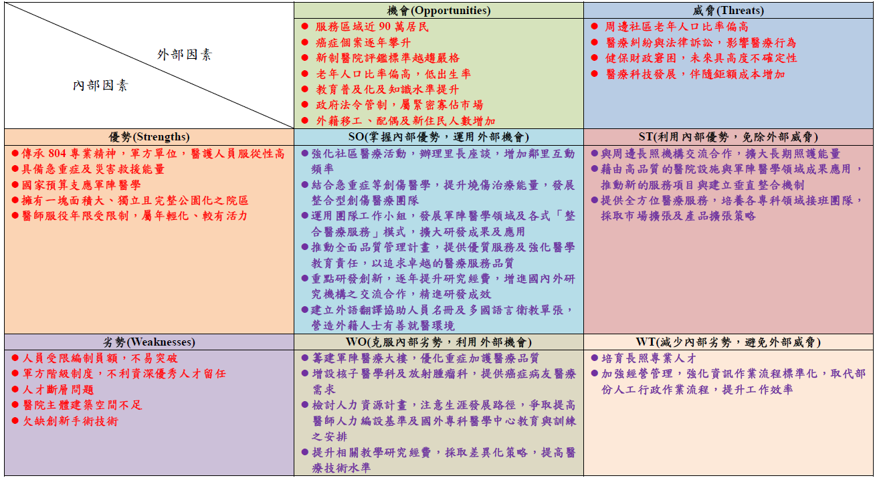

肆、宗旨、願景

宗旨
促進健康
守護生命
全人醫療
軍民一家

願景
作為軍民健康、生命之守護者

伍、核心價值
「核心價值」為企業內部長久不變的特質，最持久不變的信念，具有內在性、被組織所有成員重視，獨立於外在環境。審視國內各公、民營區域級以上醫院多已制訂「核心價值」，友軍醫院亦研訂各具特色之「核心價值」有年。
慈悲（Benevolence）：
是一種善念與愛心，引導同仁正向思考，
關懷病人如同家屬，竭盡心力解除病患苦痛。

專業（Professionalism）：
是醫德的外在體現，具備醫療專業能力，才能行醫以救人，並以行醫為終身志業。

紀律（Discipline）：
紀律是醫療團隊合作成敗之關鍵因素，更是維護病人安全與醫療品質的必要元素。

卓越（Excellence）：
卓越就是至善，是我們的理想也是追求的目標，更是醫院永續經營、向上提昇的動力。

陸、短、中、長程目標

短程目標：提升整體安全就醫環境

中程目標：優化重症加護醫療品質

長程目標：成為國軍醫療體系典範

柒、使命
秉持博愛忠真校風
整合地區醫療資源
提供軍民優質醫護
發揮軍陣醫學能量
遂行軍事醫療任務

捌、年度工作計畫
短程目標(105年)
項次 | 類別 | 計畫名稱 | 備考
建置安全就醫設施及設備
1 | 工程類 | 軍法大樓整建官兵宿舍
2 | 工程類 | 7及8病房整修工程
3 | 工程類 | 門診機車停車棚及風雨走廊工程
4 | 工程類 | 醫療大樓防漏工程（第二期）
5 | 工程類 | 門診右側外牆整修
6 | 工程類 | 護理之家暨醫療大樓空調整修
7 | 工程類 | 核子醫學中心新設整修工程
8 | 設備類(工安) | 高壓斷路器更新工程
9 | 設備類(工安) | 鍋爐設施汰換工程(熱泵)
提升醫療及服務品質
9 | 增設醫療組織 | 成立核子醫學科
10 | 爭取專業認證 | 區域醫院評鑑暨教學醫院評鑑
11 | 爭取專業認證 | SNQ國家品質標章認證續審
12 | 爭取專業認證 | 105年醫院緊急醫療能力分級評定
13 | 爭取專業認證 | 輔導新竹分院參獎行政院第八屆服品獎
14 | 爭取專業認證 | 居家護理督考
15 | 爭取專業認證 | 護理之家督考
16 | 爭取專業認證 | 母嬰親善認證追蹤訪查
17 | 爭取專業認證 | 桃園市政府衛生局年度督考
18 | 爭取專業認證 | 國防部軍醫局年度研考輔訪
19 | 提升醫療設備 | 雷射治療儀，鈥雷射
20 | 提升醫療設備 | 釹雅各紋星雷射儀
21 | 提升醫療設備 | 輸血系統，自體輸血
22 | 提升醫療設備 | 溫度控制儀，冷熱溫度
23 | 提升醫療設備 | 氣球幫浦，主動脈
24 | 提升醫療設備 | 泌尿科影像監視系統
25 | 提升醫療設備 | 心臟血管血流動態監視分析儀
26 | 提升醫療設備 | 心輸出量監測儀，非侵入式
27 | 提升醫療設備 | 診斷儀，周邊血管
28 | 提升醫療設備 | 內視鏡，早期辨識系統
29 | 提升醫療設備 | 人工心肺系統
30 | 提升醫療設備 | Full HD特殊顯像影像系統組
31 | 提升醫療設備 | 一般Ｘ光機，診斷型
32 | 提升醫療設備 | 超音波掃描儀
33 | 提升醫療設備 | 醫療車，巡迴醫療用
34 | 提升醫療設備 | 高壓氧氣艙，單人醫療用
35 | 提升醫療設備 | 超音波掃描儀，移動式
36 | 提升醫療設備 | 骨鑚鋸組，微電腦多功能型
37 | 提升醫療設備 | X光機，C臂式
38 | 提升醫療設備 | 分析儀，角膜地圖
39 | 提升醫療設備 | 麻醉系統，微電腦多功能型
40 | 提升醫療設備 | 量測訓練設備，心肺復健用
41 | 提升醫療設備 | 全自動分包機，藥品
42 | 提升醫療設備 | 租賃自動化報到暨備管機系統(含週邊設備)
43 | 改善服務措施 | 採購資料檔案室建置
44 | 改善服務措施 | 公文系統全程電子化
45 | 改善服務措施 | 光纖監視統整合
46 | 改善服務措施 | 護囑系統行動APP
47 | 改善服務措施 | 導入資訊安全國際標準ISO-27001
48 | 改善服務措施 | 「檢驗查詢」行動醫療服務APP
49 | 改善服務措施 | 全院無線網路升級
50 | 改善服務措施 | 數位影像系統整合
51 | 改善服務措施 | 建置HIS單機離線系統
52 | 改善服務措施 | 開發新型自體免疫及分子檢驗項目
53 | 改善服務措施 | 建置TB-PCR分子檢驗平台
54 | 改善服務措施 | 建置抽血OSCE教學
55 | 精進持續教育及  創新組織團隊學習 | 推動團隊資源管理(TRM)
56 | 精進持續教育及  創新組織團隊學習 | 培訓專業證照人員
57 | 精進持續教育及  創新組織團隊學習 | 營造跨團隊合作與重視病人安全文化計畫
58 | 精進持續教育及  創新組織團隊學習 | 積極招募與留任護理人力
59 | 精進持續教育及  創新組織團隊學習 | 採購人員選、訓、用規劃
60 | 精進持續教育及  創新組織團隊學習 | 年度員工教育訓練
61 | 精進持續教育及  創新組織團隊學習 | 軍隊社區(高山偏遠地區)心理衛教巡迴宣教
62 | 精進持續教育及  創新組織團隊學習 | 北部地區心輔人員在職教育訓練
強化社區醫療活動
63 | 提升社區醫療計畫及健康促進整合 | 培訓長期照護之醫療團隊
64 | 提升社區醫療計畫及健康促進整合 | 癌症品質提升計畫
65 | 提升社區醫療計畫及健康促進整合 | 國軍單身退員宿舍關懷義診服務
67 | 深入身心障礙醫療服務 | 推動安寧照護及社區安寧發展
68 | 深入身心障礙醫療服務 | 成立與訓練專責住院藥酒癮照護團隊
69 | 深入身心障礙醫療服務 | 發展兒童青少年、老年與藥酒癮次專科
70 | 深入身心障礙醫療服務 | 推動精神分裂症醫療給付改善方案
71 | 深入身心障礙醫療服務 | 精神科出院準備服務
72 | 深入身心障礙醫療服務 | 提供病患、家屬與員工心理健康相關衛教與管道計畫
73 | 深入身心障礙醫療服務 | 推動身心障礙者社區化就業服務計畫
74 | 深入身心障礙醫療服務 | 強化庇護性就業服務
75 | 深入身心障礙醫療服務 | 毒品防治替代療法補助計畫
76 | 深入身心障礙醫療服務 | 推動精神病患家屬支持團體
77 | 參與區域醫療活動 | 年度漢光演習暨大量傷患實兵操演
中程目標(106-107年)
建置安全就醫設施及設備
78 | 工程類 | 3、5及重症病房整修工程
79 | 工程類 | 持續建置屋頂防漏工程
80 | 工程類 | 消防區劃、填塞及警報系統改善
提升醫療及服務品質
81 | 爭取專業認證 | 高齡友善醫院認證展延
82 | 爭取專業認證 | TAF認證展延
83 | 精進持續教育及  創新組織團隊學習 | 年度員工教育訓練
84 | 精進持續教育及  創新組織團隊學習 | 營造跨團隊合作與重視病人安全文化
85 | 改善服務措施 | 商情管理系統建置
86 | 提升醫療設備 | 256切電腦斷層掃描儀
87 | 提升醫療設備 | 攝影機，伽瑪射線，雙探頭
88 | 提升醫療設備 | 全身血管支架電腦影像系統
89 | 提升醫療設備 | 心臟血管手術床
90 | 提升醫療設備 | 泌尿科專用超音波系統
91 | 提升醫療設備 | 完整型磁性推動循環系統
92 | 提升醫療設備 | 心電圖記錄及電腦分析儀
93 | 提升醫療設備 | 雙模式超音波手術刀機器設備組
94 | 提升醫療設備 | 鉺雅鉻皮膚科雷射儀
95 | 提升醫療設備 | 淨水處理系統
96 | 提升醫療設備 | 577波長多點掃描雷射治療儀
97 | 提升醫療設備 | 流式細胞分析儀
98 | 改善服務措施 | 採購資料檔案室建置
99 | 改善服務措施 | 藥衛材管理條碼資訊自動化
100 | 改善服務措施 | 建置分子組織病理診斷與結合癌篩診療
101 | 改善服務措施 | 落實全面醫檢無紙化系統
102 | 改善服務措施 | 建置申請單單一條碼化
103 | 深入身心障礙醫療服務 | 發展兒童青少年次專科
104 | 深入身心障礙醫療服務 | 發展藥酒癮次專科
105 | 深入身心障礙醫療服務 | 發展老年精神次專科
長程目標(108-109年)
建置安全就醫設施及設備
106 | 工程類 | 籌建軍陣醫療大樓工程
107 | 爭取專業認證 | 推動牙科醫療國際化認證
108 | 爭取專業認證 | 健康促進醫院認證展延
109 | 提升醫療設備 | 進階型NBI窄波早期癌辨識內視鏡主機系統
110 | 提升醫療設備 | 術中超音波掃描系統
111 | 提升醫療設備 | 雙模式超音波手術刀機械設備組
112 | 提升醫療設備 | 內視鏡超音波主機系統超音波內視鏡
113 | 提升醫療設備 | NBI高畫質3D腹腔鏡手術系統
114 | 提升醫療設備 | 彩色廣角超音波內視鏡
115 | 提升醫療設備 | 關節鏡刨削系統及影像系統組
116 | 提升醫療設備 | 數位化影像系統
117 | 提升醫療設備 | Real-Time PCR
118 | 提升醫療設備 | 高解析影像系統
119 | 提升醫療設備 | 進階彩色超音波內視鏡主機
120 | 提升醫療設備 | 彩色超音波電子式內視鏡
121 | 提升醫療設備 | 數位型C臂移動式X光機
122 | 提升醫療設備 | 骨科專用手術床
123 | 提升醫療設備 | 脊椎微創通道系統
124 | 提升醫療設備 | 診斷型X光系統
125 | 提升醫療設備 | 自動血型鑑定儀
126 | 提升醫療設備 | 全自動分包機，藥品
127 | 提升醫療設備 | 雙門落地式全自動脈動蒸氣滅菌鍋
128 | 提升醫療設備 | 建置內視鏡治療中心
129 | 改善服務措施 | 建置醫裝管理資訊系統
130 | 改善服務措施 | 強化高價醫裝收益管理
131 | 改善服務措施 | 建置衛材基準控管
132 | 改善服務措施 | 電子開標室建置
133 | 改善服務措施 | 建置分子病毒學及遺傳分子醫學檢驗
134 | 改善服務措施 | 落實全面中央實驗室自動化軌道系統
135 | 精進持續教育及  創新組織團隊學習 | 國外進修及參加國際會議
136 | 提升社區醫療計畫及健康促進整合 | 發展長照機構之安寧療護
強化社區醫療活動
137 | 深入身心障礙醫療服務 | 籌備兒童青少年慢性精神病日間病房
138 | 深入身心障礙醫療服務 | 籌備兒童青少年之精神病急性病房
139 | 深入身心障礙醫療服務 | 籌備早期療育之學齡前日間病房
140 | 深入身心障礙醫療服務 | 籌備藥酒癮專門病房
141 | 深入身心障礙醫療服務 | 申請藥酒癮戒治核心醫院

短程目標

執行單位：企管室行政組
計畫名稱：官兵宿舍整修工程
目標：提升官兵生活品質
執行方案：針對舊有設施部分實施硬體改善，提供員工安全及優質之生活環境。
計畫年度：105年
計畫期程：12個月
預估金額：4,250萬元
計畫承辦人：王國強士官長
作業期程管制圖：
月份  進度 | 1 | 2 | 3 | 4 | 5 | 6 | 7 | 8 | 9 | 10 | 11 | 12
整建計畫
整建計畫招標訂約
房舍整建工程執行
測試、驗收、結案

預期成果：
1.配合國軍空置營舍利用規劃。
2.提升本院員工生活品質。
3.強化住宿安全。
4.長久留任醫護人員。

執行單位：企管室行政組
計畫名稱：7、8病房整修工程
目標：提升醫療服務品質
執行方案：針對舊有設施部分實施硬體改善，提供員工或病患安全之工作及就醫環境。
計畫年度：105年
計畫期程：12個月
預估金額：1,870萬元
計畫承辦人：林定凱先生
作業期程管制圖：
月份  進度 | 1 | 2 | 3 | 4 | 5 | 6 | 7 | 8 | 9 | 10 | 11 | 12
整建計畫
整建計畫招標訂約
房舍整建工程執行
測試、驗收、結案

預期成果：
1.配合醫院整體空間規劃。
2.提升本院醫護人員作業效率。
3.符合醫院評鑑作業規範。
4.強化病患住院安全。

執行單位：企管室行政組
計畫名稱：門診機車棚及風雨走廊整修工程
目標：提升員工及病患安全
執行方案：針對舊有設施部分實施硬體改善，提供員工或病患安全之工作及就醫環境。
計畫年度：105年
計畫期程：9個月
預估金額：988萬元
計畫承辦人：王國強士官長
作業期程管制圖：
月份  進度 | 1 | 2 | 3 | 4 | 5 | 6 | 7 | 8 | 9 | 10 | 11 | 12
整建計畫
整建計畫招標訂約
房舍整建工程執行
測試、驗收、結案

預期成果：
1.配合醫院整體空間規劃。
2.提升員工生活及病患就醫之品質。
3.符合醫院評鑑作業規範。
4.強化病患住院安全。
4.提升病患就醫滿意度。

執行單位：企管室行政組
計畫名稱：門診右側外牆整修工程
目標：提升門診外牆外觀品質。
執行方案：改善門診外牆外觀，提供病患優良醫院環境品質。
計畫年度：105年
計畫期程：9個月
預估金額：1,450萬元
計畫承辦人：王國強士官長
作業期程管制圖：
月份  進度 | 1 | 2 | 3 | 4 | 5 | 6 | 7 | 8 | 9 | 10 | 11 | 12
整建計畫
整建計畫招標訂約
房舍整建工程執行
測試、驗收、結案

預期成果：
1.改善醫院整體環境。
2.提升醫院環境品質。
3.減少危安因素發生。
4.增加民眾滿意度。

執行單位：企管室行政組
計畫名稱：醫療大樓屋頂防漏改善工程（第2期）
目標：提升醫療服務品質
執行方案：鋪設防水膜，改善本院醫療大樓中排屋頂漏水情事肇生。
計畫年度：105年
計畫期程：8個月
預估金額：560萬元
計畫承辦人：林定凱先生
作業期程管制圖：
月份  進度 | 1 | 2 | 3 | 4 | 5 | 6 | 7 | 8 | 9 | 10 | 11 | 12
整建計畫
整建計畫招標訂約
房舍整建工程執行
測試、驗收、結案

預期成果：
1.減少漏水情形改善庫房環境。
2.降低危安風險因素
3.提升醫療環境品質。

執行單位：企管室行政組
計畫名稱：護理之家暨醫療大樓空調改善
目標：提升醫療服務品質
執行方案：汰換舊有空調箱等，改善本院空調系統，提升節能效率。
計畫年度：105年
計畫期程：8個月
預估金額：300萬元
計畫承辦人：林定凱先生
作業期程管制圖：
月份  進度 | 1 | 2 | 3 | 4 | 5 | 6 | 7 | 8 | 9 | 10 | 11 | 12
整建計畫
整建計畫招標訂約
房舍整建工程執行
測試、驗收、結案

預期成果：
1.改善本院空調系統。
2.提升節能效率。
3.提升病患就醫滿意度。

執行單位：企管室行政組
計畫名稱：核子醫學中心新設整修工程
目標：成為南桃園癌症治療中心
執行方案：增設核子醫學所需鉛板空間，改善辦公及人員使用安全，提升本院醫療效能。
計畫年度：105年
計畫期程：5個月
預估金額：830萬元
計畫承辦人：王國強先生
作業期程管制圖：
月份  進度 | 1 | 2 | 3 | 4 | 5 | 6 | 7 | 8 | 9 | 10 | 11 | 12
整建計畫
整建計畫招標訂約
房舍整建工程執行
測試、驗收、結案

預期成果：
1.增加核子醫學醫療服務。
2.提升醫療品質。
3.擴展全方位醫療。

執行單位：企管室行政組
計畫名稱：高壓斷路器更新工程
目標：提升設備安全品質
執行方案：因應高壓斷路器更新工程老舊，有維安因素，規劃更新設備。
計畫年度：105年
計畫期程：4個月
預估金額：687萬元
計畫承辦人：工維室/林定凱先生
作業期程管制圖：
月份  進度 | 1 | 2 | 3 | 4 | 5 | 6 | 7 | 8 | 9 | 10 | 11 | 12
整建計畫
整建計畫招標訂約
房舍整建工程執行
測試、驗收、結案

預期成果：
1.改善本院電力系統。
2.提升節能效率。
3.提升員工及病患安全性。

執行單位：企管室行政組
計畫名稱：鍋爐設施汰換工程(熱泵)
目標：確保醫院設備安全
執行方案：汰換舊有鍋爐熱水系統，更新為熱泵系統，以確保用水及設備安全。
計畫年度：105年
計畫期程：4個月
預估金額：809萬元
計畫承辦人：工維室/王國強士官長
作業期程管制圖：
月份  進度 | 1 | 2 | 3 | 4 | 5 | 6 | 7 | 8 | 9 | 10 | 11 | 12
汰換計畫
汰換計畫招標訂約
汰換執行
測試、驗收、結案

預期成果：
1.確保醫院熱水供應不中斷。
2.確保裝備使用安全。
3.維持醫療服務正常運作。

計畫單位：企管室醫勤組
計畫名稱：行政院服品獎參獎整備計畫
目標：優化各項服務品質，達成創新加值服務，落實創新概念「無中生有，有中生新，新中求變」。
執行方案：執行「政府服務創新精進方案」
計畫年度：105年
計畫期程：12個月
預估金額：10萬元
計畫承辦人：謝志雄組長/徐台玲專員
作業期程管制圖：
月次  進度 | 1 | 2 | 3 | 4 | 5 | 6 | 7 | 8 | 9 | 10 | 11 | 12
完成工作編組
召開協調會與創新加值服務提報說明會
臨床科部創新加值服務提報
創新加值服務主題確認
完成104年第2季創新服務成效報告
持續蒐整第3季資料
完成104年第3季創新服務成效報告
持續蒐整第4季資料
預期成果：
藉由參獎整備作業，進行服務流程改造，充分用
用醫療資訊科技，提供民眾方便、創新與優質的
醫療服務。
執行單位：護理部
計畫名稱：積極營造正向工作職場環境，以招募與留任基層護理人員。
目標：1.爭取健保局住院護理品質獎勵金以提升護理人員績效獎勵金與薪資。
2.積極推動輔助與彈性人力，協助護理相關功能與輔助事務，以降低同仁負擔。
3.落實人員的面談與關懷，創造溫馨職場氛圍。
4.鼓勵積極辦理健康促進與護師節慶祝活動，營造醫護尊重的磁性醫院。
執行方案：
1.每月落實至健保局網站輸入人力與護病比等
配置情形，並爭取專款專用於護理人員。
2.調查輔助人力需求，制定輔助人力工作執掌
配置相關人力至臨床單位。
3.積極辦理新進人員會心團體，並有人員關懷
機制與調整機制。
4.鼓勵單位主管辦理相關健康促進活動，並使
用醫院體適能中心，以建立健康的體能與營
造單位凝聚向心力。
5.鼓勵單位主管與醫療人員共同慶祝護師節活
動，以營造和諧工作氣氛。
計畫年度：105年
計畫期程：12個月
預估金額：50萬元
計畫承辦人：王美玲副主任

作業期程管制圖：
月份  進度 | 1 | 2 | 3 | 4 | 5 | 6 | 7 | 8 | 9 | 10 | 11 | 12
製作相關人力與護病比月報表
主動向醫勤組索取部外執登人數
每月20日前將相關執登人數登錄於VPN報表
統計各單位需求輔助人力情
形，先以內外婦兒重症單位
為試辦單位
制訂輔助人員工作執掌與上班時段
落實單位護理長對新進人員及同仁輔導，並納入績效評核
新進人員滿6個月評值其留任意願
收集會談紀錄及離職人員問題，分析及檢討
鼓勵單位主管成立與参與健康促進活動：肚皮舞、瑜珈班、體適心等
於公開會議給予主管適當獎勵與鼓舞
成立單位康樂小組長，適當的辦理相關活動
於護師節表演慶祝，給予獎勵

預期成果：
爭取補助運用於護理人員以提升薪資福利，徵聘輔助人力協助處理其他非護理專業事務，藉以降低同仁負荷，最終以營造正向工作職場環境目標。

執行單位：護理部
計畫名稱：落實以病人為中心的安全照護文化
目標：1.提升病人安全照護
2.落實安全的臨床護理工作並推動單位自我監測
3.持續全面品質改善活動，提供優質護理照護
4.持續推動護理資訊系統，提升照護品質

執行方案：1.落實監測異常事件發生
2.落實感管監測及分析改善
3.規範臨床護理標準及實施監測與分析改善
4.推動護理創新並實施品質改善，提供病人
安全有效之護理服務
5.推動加護病房及精神科的護囑系統

計畫年度：105年
計畫期程：12個月
預估金額：50萬元
計畫承辦人：葉翠芬督導
作業期程管制圖：
月份  進度 | 1 | 2 | 3 | 4 | 5 | 6 | 7 | 8 | 9 | 10 | 11 | 12
監測異常事件發生率，並落實檢討改善
依據院內感染月報表落實臨床實務檢討改善
每月實施導尿護理標準之稽核作業，積極改善泌尿道感染率
依據單位特色發展年度護理技術監測指標，及實施指標相互監測作業
配合醫院發展、部內與臨床單位TCPI、THIS監測品質指標
輔導護理專案與創新，並完成書面報告書
舉行年度護理專案成果發表會
舉行年度護理創新成果發表會
輔導年度護理專案作品參與護理學會專案審查
輔導年度護理創新作品參與桃園縣護理師（士）公會-創新作品投稿活動
執行加護病房及精神科護囑系統教育訓練
推動加護病房及精神科的護囑上線
持續提案修正護囑系統功能

預期成果：
提昇臨床病人安全照護與護理品質。

執行單位：護理部
計畫名稱：1.落實新進人員到職教育及二年期訓練計畫，提升護理人員留任率。
2.輔導同仁書寫實証護理報告、案例分析、個案報告及護理專案，持續推動能力進階制度提升各階專業照護能力。
目標：1.提醒新進人員接受到職教育課程，安排臨床教師落實二年期教訓練計畫，協助新進人員早期適應臨床照護工作，提升留任率。
2.鼓勵書寫文章，持續推動基層護理人員能力進階制度作業。
執行方案：
1.落實新進人員到職教育及二年期訓練計畫， 提升護理人員留任率。
2.安排實證護理寫作教育訓練，提升同仁書寫實証護理報告能力，並順利進階N1。
3.安排案例分析及個案報告寫作教育訓練，提升同仁書寫案例分析及個案報告能力，並順利進階N2、N3。
4.規劃個案報告寫作訓練班並安排院內輔導人員，協助指導同仁寫作，順利進階N3。
5.持續推動品管圈及護理專案寫作，安排院內外輔導人員，協助指導同仁寫作，順利進階N4
計畫年度：105年
計畫期程：12個月
預估金額：萬元
計畫承辦人：陳惠美督導
作業期程管制圖：
月份  進度 | 1 | 2 | 3 | 4 | 5 | 6 | 7 | 8 | 9 | 10 | 11 | 12
規劃每月最後一週辦理新進人員到職教育訓練課程
安排臨床教師落實二年期教訓練計畫，協助新進人員早期適應臨床照護工作，提升留任率
落實單位護理長對護理人員規劃輔導，協助通過能力進階
針對讀書報告，每年安排一次讀書報告書寫教育訓練，每半年舉辦一次讀書報告審核
針對案例分析，每年安排一次案例分析書寫教育訓練，每半年舉辦一次案例分析書面審核
針對個案報告寫作，每年安排教育課程，並安排院內輔導員進行指導，於1月及7月送台灣護理學會審查，以利晉升N3
安排護理專案書寫訓練班及輔導計畫，訓練院內輔導員，進行指導並協助於5月及11月送台灣護理學會審查，以利同仁晉升N4
促進研究發展，提升護理人員 專業能力進階

預期成果：
落實新進人員到職教育及二年期訓練計畫，提升護理人員留任率，鼓勵護理人員能力進階層及有效提升護理照護品質。

執行單位：護理部
計畫名稱：
1.監測護理人員認證積分，完成護理人員執業執照更換。
2.持續推動能力進階制度提升各階專業照護能力。
目標：
- 提醒護理人員接受在職教育課程，提昇護 理照護專業能力，持續監測護理人員認證積分，協助如期更換執業執照。
- 推動基層護理人員能力進階制度作業。
執行方案：
- 落實在職及進修教育提升護理專業能力。
- 安排實證護理寫作訓練以協助進階N1。
- 安排案例分析寫作教育訓練並協助同仁完成寫作，進階N2。
- 規劃個案報告寫作訓練班並安排院內輔導人員，協助指導同仁寫作，進階N3。
- 持續推動品管圈及護理專案寫作，安排院 內外輔導人員，指導寫作，進階N4
- 持續監測護理人員認證積分，協助如期更 換執業執照。
計畫年度：105年
計畫期程：12個月
預估金額：約50萬元
計畫承辦人：陳惠美督導
作業期程管制圖：
月份  進度 | 1 | 2 | 3 | 4 | 5 | 6 | 7 | 8 | 9 | 10 | 11 | 12
規劃每月安排N1-N4教育訓練課程
落實單位護理長對護理人員規劃輔導，協助通過能力進階
針對讀書報告，每年安排一次讀書報告書寫教育訓練，每半年舉辦一次讀書報告審核
針對案例分析，每年安排一次案例分析書寫教育訓練，每半年舉辦一次案例分析書面審核
針對個案報告寫作，每年安排教育課程，並安排院內輔導員進行指導，於1月及7月送台灣護理學會審查，以利晉升N3
安排護理專案書寫訓練班及輔導計畫，訓練院內輔導員，進行指導並協助於5月及11月送台灣護理學會審查，以利同仁晉升N4
促進研究發展，提升護理人員 專業能力進階

預期成果：
提昇護理人員專業照護能力，協助如期更換執業執照，提昇護理人員能力進階層及護理照護品質。
執行單位：企管室行政組
計畫名稱：105年度員工教育訓練計畫
目標：
1.針對新進及在職人員實施共同性及專業性教育訓練課程，以提升醫院員工服務品質及相關技能，凝聚工作人員共識
2.依上級主管機關要求實施相關主題教育訓練課程，以符合考核標準，期提升服務品質

執行方案：
1.召開員工教育訓練委員會，檢討執行成效及擬定年度計畫
2.每月依規劃期程落實辦理教育訓練課程及蒐整教育執行成效
3.運用E-Learning線上學習平台系統，以提昇教學成效及品質

計畫年度：105年
計畫期程：12個月
預估金額：約50萬元
計畫承辦人：陳世煌組長/黃鴻政上士

作業期程管制圖：
月份  進度 | 1 | 2 | 3 | 4 | 5 | 6 | 7 | 8 | 9 | 10 | 11 | 12
頒訂年度員工教育訓練計畫
召開員教會會議
教育訓練計畫執行
網路線上學習平台設置
線上學習系統測試、執行
教學成果提報

預期成果：
1.辦理「病人權利」等共同性課程，預計60小時。
2.辦理「戰情講習」等專業性課程，預計40小時。
3.105年度辦理院內員工教育訓練時數，預計100小時
，非醫事人員到課率，預計80%以上。
4.105年度接受院外教育訓練總時數預計100小時。
5.辦理年度員工教育委員會會議2次。
計畫單位：企管室衛整組
執行單位：內、外科部、家醫科、企管室衛整組
計畫名稱：國軍單身退員宿舍關懷義診服務計畫

目標：國軍退員宿舍因醫療資源貧乏，許多榮民(眷)行動不便且多為獨居老人，就醫不便，為能貫徹各級長官『落實照顧年老貧困無依榮民』政策及發揮本院「守護社區軍民健康」之精神，本院期望能為責任區所轄退員宿舍之榮民(眷)的健康盡最大的心力，定期實施關懷照護服務，提供量測血糖、血壓及衛生教育等宣導活動，為榮民(眷)的健康把關。

執行方案：1.血壓、血糖測量追蹤
2.健康諮詢
3.慢性病追蹤照護
4.疾病診療
5.獨居老人到宅關懷照護
6.轉診掛號、領藥、輔具維修、申請
7.辦理長照個案轉介服務

計畫年度：105年
計畫期程：12個月
預估金額：約10萬元
計畫承辦人：蘇顯良組長/曾智琴上士

作業期程管制圖：
月次  進度 | 12 | 1 | 2 | 3 | 4 | 5 | 6 | 7 | 8 | 9 | 10 | 11 | 12
計畫會辦及呈核
各項醫療服務、衛教宣導
轉診掛號、輔具申請維修
問卷滿意度調查
年度成果統計

預期成果：
一、每週2場次，針對血壓、血糖問題族群，除提供相關衛生教育、疾病診斷外，並鼓勵進行自我血壓或血糖量測之保健行為，預定每場次服務20人次（含）以上
二、每月實施乙次義診關懷服務，於診療時間接受民眾健康諮詢，除提供專業醫學建議外，給予適時心理支持，預定每場次服務20人次（含）以上。
三、針對問題族群，除提供相關衛生教育、疾病診斷外，並鼓勵進行自我保健行為，預定每場次服務20人次（含）以上。
四、不定期提供榮民服務處相關福利資源。
五、視需求協助辦理個案轉診掛號、領藥服務及輔具維修申請作業。

國軍桃園總醫院牙科部牙周病科發展計畫
計畫一、牙周病防治
- 目的
推廣牙周病防治觀念，提升牙周病照護品質，增進國人口腔健康並提高生活品質。

貳、執行方法

一、配合健保局牙周病統合照護計畫，於門診篩選資格符合之病患，轉介牙周病科收案治療。
二、增派醫師參加教育訓練，取得收案治療資格。
三、成立牙周病教室，每一到兩週舉辦衛教課程。

参、配合單位、人員
牙科醫師、助理人員與放射師。

肆、所需設施、設備
一、牙周診療器械。
二、牙科數位電腦斷層與資訊設備。

伍、預估經費
一、添購牙周器械與牙周病照護手冊約貳萬伍千元。
二、新購牙科數位電腦斷層每月攤提成本約伍萬元。

陸、期程規劃

月份  進度 | 11 | 12 | 1 | 2 | 3 | 4 | 5 | 6 | 7 | 8 | 9 | 10
擬訂計畫流程與人員受訓
計畫公告
計畫執行
成果報告與檢討

柒、效益分析

一、配合國家衛生政策，強化牙周病照護內容與品質，
建立治療照護架構，提升本院聲譽與知名度。

二、改善國人口腔衛生習慣，降低牙周病罹患率，減少
潛在性自費醫療負擔。

三、給付費用為專款支應，不受總額限制，每一人次給
付一萬元。

計畫二、牙周病防治
壹、目的
推廣牙周病防治觀念，提升牙周病照護品質，增進國人口腔健康並提高生活品質。

貳、執行方法
一、完成新購牙科數位電腦斷層測試與運作。
二、擬訂植牙術前影像評估作業流程與收費標準。
三、聘請資深植牙醫師教學，提升本科執行複雜植牙手
術之能力。

参、配合單位、人員牙科醫師、助理人員與放射師。

肆、所需設施、設備
一、牙周診療器械。
二、牙科數位電腦斷層與資訊設備。

伍、預估經費
一、添購牙周器械與牙周病照護手冊約貳萬伍千元。
二、新購牙科數位電腦斷層每月攤提成本約伍萬元。

陸、期程規劃
月份  進度 | 11 | 12 | 1 | 2 | 3 | 4 | 5 | 6 | 7 | 8 | 9 | 10
擬訂計畫流程與人員受訓
計畫公告
計畫執行
成果報告與檢討

柒、效益分析

一、購置先進牙科數位斷層設備，輻射劑量低，病患接
受度高，並可提升本院競爭力與知名度。

二、藉由術前精密影像檢查，減少術中術後併發症產生
，降低醫療糾紛機會。

三、精進本科植牙技術與品質，提升整體治療成功率與
病患滿意度。

四、增加本院高額自費醫療收益。

執行單位：北區心理衛生中心
計畫名稱：軍隊社區（高山偏遠地區）心理衛生巡迴。
目標：協助責任區部隊（單位）官兵適應軍隊環境，置教育重
點於自我傷害防治工作推廣、官兵自殺防治通報個案輔
導等服務工作，以增進官兵心理健康與壓力調適能力。
執行方案：1.宣教主題：情緖管理暨自我傷害教育-「擁抱快樂人生、做個生命勇者」。
2.宣教單位：規劃至「海軍監偵指揮部烏石鼻雷達站」等21個單位實施。
3.授課人員：北區心理衛生中心心輔官（員）。
計畫年度：105年
計畫期程：12個月
預估金額：約5萬元
計畫承辦人：余柏樂上校/少校 心輔官
作業期程管制圖：
月份  進度 | 1 | 2 | 3 | 4 | 5 | 6 | 7 | 8 | 9 | 10 | 11 | 12
預劃年度管制表
頒訂教育訓練實施作法
教育訓練實施作法執行
檢討改進
年終成果提報

預期成果：規劃完成21個單位宣教任務。

執行單位：北區心理衛生中心
計畫名稱：北部地區心輔人員在職教育訓練
目標：1.為強化國軍北部地區心輔人員輔導專業技
能，期藉輔導技巧實務研習、案例研討及經
驗分享與交流等課程，將理論與實務結合，
將理念運用到軍中輔導、自殺防制等心理工
作。
2.加強心輔人員專業知識。
3.依上級要求實施相關主題教育，以符合心輔
人員專業素養，並期提升服務品質。
執行方案：1.召開教育訓練會議及擬定教育訓練課程
2.每半年落實辦理教育訓練課程
3.定期辦理上、下半年度會議及檢討成效
計畫年度：105年
計畫期程：12個月
預估金額：約2萬元
計畫承辦人：余柏樂主任/少校 心輔官
作業期程管制圖：
月份  進度 | 1 | 2 | 3 | 4 | 5 | 6 | 7 | 8 | 9 | 10 | 11 | 12
預劃年度管制表
頒訂教育訓練實施作法
教育訓練實施作法執行
檢討改進
年終成果提報

預期成果：
1.辦理「初階工作坊課程」等課程8小時。
2.辦理「進階工作坊」等進階專業性課程8小時。

3.104年度教育訓練總時數預計32小時。
4.每半年定期辦理心輔人員教育訓練，每次16小時。

執行單位：精神科
計畫名稱：精神分裂症醫療給付改善方案
目標：
指標項目 | 操作型定義 |  | 正負向 | 目標值  註1 | 指標  權值
指標項目 | 分子 | 分母 | 正負向 | 目標值  註1 | 指標  權值
1.平均每月精神科門診就診次數 | 精神科門診就醫人次 | 收案總人數*12 | 正 | 較上年度增加或≧1註2 | 20%
2.精神科不規則門診比例 | 精神科門診間隔30天以上人次 | 收案總人次 | 負 | 較上年度減少 | 20%
3.六個月內精神科急性病房再住院率 | 半年住院二次以上人數(含跨院) | 收案總住院人數 | 負 | 較上年度減少 | 20%
4.急診使用人次比率 | 急診(含非精神科急診)人次(含跨院) | 收案總人數 | 負 | 較上年度減少 | 20%
5.失聯結案率 | 因失聯結案人數 | 總收案人數 | 負 | 較上年度減少 | 20%
備註:
1.指標項目年度自身比，以各醫療院所上年度全年值為比較基礎。
2.第1項指標若平均每月精神科門診就診次數≧1，即達目標值。分子需包含處方箋釋出個案、分母排除轉診結案個案。
執行方案：
1、病人分級追蹤管理。
2、個管師電訪追蹤。
3、門診個管衛教。
4、非規則就醫或已連續一段時間未就醫病人之管理機制。
5、危機處置降低高風險狀態發生頻率之機制。
6、提升病人生活功能及品質之方法。

計畫年度：105年
計畫期程：一年
預估金額：約10萬元
計畫承辦人：吳珮琪個管師/白明尚醫師/林志強醫師
作業期程管制圖：
月份  進度 | 1 | 2 | 3 | 4 | 5 | 6 | 7 | 8 | 9 | 10 | 11 | 12
製作申辦計畫
健保局核定計畫
計畫執行
結案與評估

預期成果：
一、促使病人固定規則就醫，提高治療依從性。
二、輔導未規則就醫者積極尋求醫療協助，以避免發病或減緩發病之嚴重度，降低社會成本。
三、減少病人急性病房短期內再住院、急診就醫與強制住院的比率，降低醫療成本。

執行單位：精神科
計畫名稱：出院準備服務
目標：1.提昇精神科服務品質
2.協助住院病患獲得持續性醫療照護
3.藉由醫療團隊合作，整合專業資源，降低再住院率
執行方案：1.病人入院後由團隊評估病人需求，擬定出院準備計畫
2.專責護理人員及其他醫療團隊，依計劃執行個別措施與指導
3.轉介出院準備衛教團體，加強病人對疾病認知，提升返診意願
4.轉介適當社區復建單位
5.出院後由出院準備服務小組電話追蹤
6.未依約返診者，持續電話追蹤，並與主治醫師連繫

計畫年度：105年
計畫期程：12個月

預估金額：約12萬元
計畫承辦人：吳珮琪個管師/白明尚醫師/林志強醫師

作業期程管制圖：

月份  進度 | 1 | 2 | 3 | 4 | 5 | 6 | 7 | 8 | 9 | 10 | 11 | 12
提供出院個案電訪追蹤服務，並視需要給予護理指導。
每週執行出院準備團教，以強化病人相關疾病認知。
每月稽核出院準備電訪完整率。
追蹤出院病人返診率
每季成果呈報

預期成果：
1.增加病人對疾病認知，提升病人規則返診意願。
2.協助病患了解如何預防疾病復發及出院生活安排。
3.依時程完成電話追蹤，病視病人或家屬需求給予相關護理指導。

執行單位：精神科 臨床心理師
計畫名稱：提供病患、家屬與員工心理健康相關衛教與管道計畫
目標：提供民眾、家屬與員工心理健康相關知能。
執行方案：
- 每兩個月提供一篇心理健康相關衛教資訊。
- 文章提供與院內院訊或院網或臨床心理師公會公益網站刊載。
- 由全體心理師輪流完成。
計畫年度：105年
計畫期程：12個月
預估金額：約12萬元
計畫承辦人：心理師 潘能靜

作業期程管制圖：
月份  進度 | 1 | 2 | 3 | 4 | 5 | 6 | 7 | 8 | 9 | 10 | 11 | 12
提供心理健康相關衛教資訊

預期成果：
提升民眾、家屬與員工心理健康相關知能。

執行單位：精神科 臨床心理師
計畫名稱：門診靜心好眠團體
目標：協助參與者可以學習睡眠衛生知識、建立良好的睡眠習慣、重建對睡眠的想法、學習放鬆靜心技巧、使用生理回饋技術掌握入睡要領，並與團體成員們互相支持鼓勵，而可重獲好眠。
執行方案：
  - 以團體心理治療的方式，結合目前最具療效的認知行為治療，並搭配先進的生理回饋、放鬆與靜心訓練等技術進行。
  - 每期參與人數為求療效，且受限設備與心理師人力，故每次以6~10人，全程可參與者為限。
  - 配合上班族與父母接送照顧子女時間，預計103年七月至八月舉辦，一期約六次，每周三晚上進行。
  - 因好眠團體心理治療參與人數較多，須配合較多設備進行，且須同時進行評估、治療與撰寫相關記錄，需兩名以上臨床心理師共同執行。
  - 負責夜間好眠團體心理治療之臨床心理師，可另擇半天4小時之時段進行補休。出勤狀況以打卡、假卡、班表進行紀錄。
  - 病患病情是否適合進行本次好眠團體心理治療，需事前經精神科醫師與臨床心理師評估。
  - 以健保收費為原則。

計畫年度：105年
計畫期程：12個月
預估金額：約12萬元

計畫承辦人：心理師 潘能靜

作業期程管制圖：

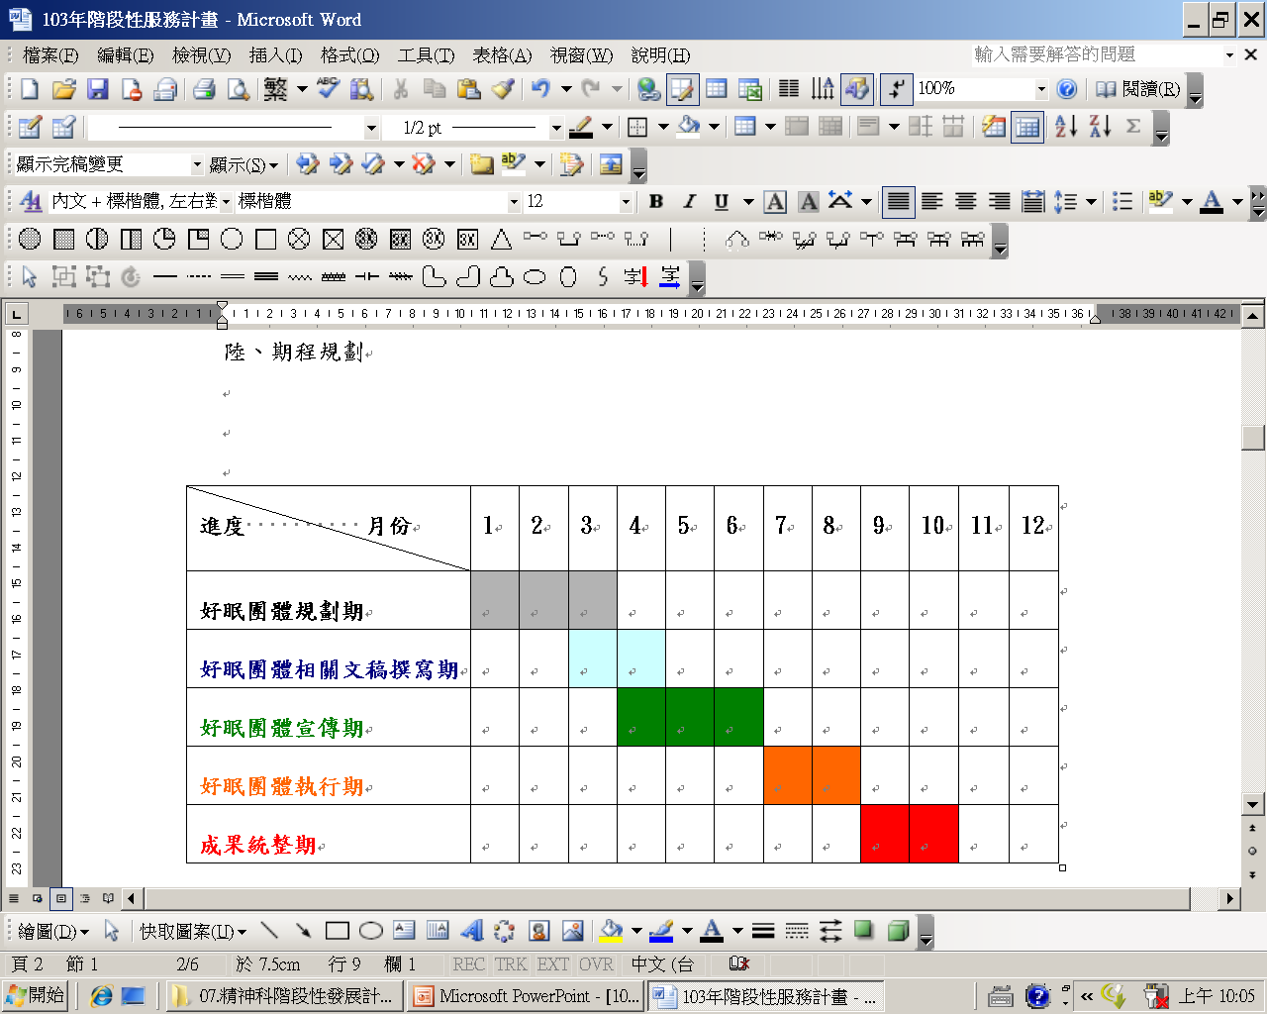

預期成果：

1. 改善參與者失眠的狀況，減少藥物依賴，提升睡眠品質和白天的精神與活力。
2. 降低藥費成本。

執行單位：精神科
計畫名稱：身心障礙者社區化就業服務計畫
目標：
- 精神障礙個案就業服務員培訓：厚植輔導知 能、潛力。
- 精神障礙個案職前適應團體：學習正確工作態度、增進求職技巧。
- 工作機會開發、支持性、一般性就業服務轉銜與追蹤：適性輔助適應職場。
- 精神障礙個案在職適應團體：以工作上實際碰 到難題引導其自我解決。
- 精神障礙個案在職經驗分享團體：歸納工作成功要素。
- 連結醫療資源和社區化概念：進入社區推廣南桃園社區醫療就業服務。
執行方案：
- 精神障礙個案職前適應團體
- 工作機會開發、支持性及一般性就業服務
- 精神病患者在職適應團體
- 精神障礙個案在職經驗分享團體
- 連結醫療資源和社區化概念

計畫年度：105年
計畫期程：一年
預估金額：約60萬元（桃園縣政府補助）
計畫承辦人：朱健銓 職能治療師/林志強醫師
作業期程管制圖：
 | 時間  計劃進程 | 1月 | 2月 | 3月 | 4月 | 5月 | 6月 | 7月 | 8月 | 9月 | 10月 | 11月 | 12月
近  程 | 開發廠商，建立關係
近  程 | 加強宣導，機構間平行連結尋求個案適切資源
近  程 | 提升就業支持  (含醫療團隊、案家等)
近  程 | 就服員知能研習
中  程 | 積極訪視廠商資源，加強聯繫
中  程 | 在職後團體：人際適應、成功經驗分享
遠  程 | 提倡社區復建並至社區衛教，主動提供協助
預期成果：
- 每名就業服務員應完成服務案量25人、支持性就業服務推介成功12人以上，其中的6人穩定就業（以上工作薪資及工時皆有達到就業服務要求之每月基本工資18,780元與每週至少20小時之規定。）
- 廠商開發15家

執行單位：精神科
計畫名稱：身心障礙者庇護性就業服務計畫

目標：
1.強化六名庇護性就業者之社會互動能力及之職業能力，使其能達成社會化與正常化目標，並順利進入支持性職業，進而至一般競爭性職場就業。
2.為提升職場競爭弱勢之身障個案就業職能，使其在支持性就業運作中達成就業與經濟獨立。
3.提升個案自我肯定與自尊，激發其心理與就業潛能，達成社會化與正常化目標。
執行方案：
1.職業能力評估：定期諮商晤談、身心狀況、心理暨社會評量、工作能力評量。
2.就業能力訓練：工作適應訓練、技能訓練、工作訓練。
3.就業安置服務：轉銜性的庇護工場、支持性的就業安置。
4.交通醫療住宿等相關服務：生、心理衛生、醫療、交通、住宿輔導服務。

計畫年度：105年
計畫期程：一年
預估金額：約100萬元
計畫承辦人：朱健銓 職能治療師/楊斯年主任
作業期程管制圖：
103年度月份  進度 | 1 | 2 | 3 | 4 | 5 | 6 | 7 | 8 | 9 | 10 | 11 | 12
持續進行院內推廣
1-4月核銷
5-8月核銷
9-12月核銷
設施設備核銷
營收達十萬元以上

預期成果：
一、固定聘用庇護性就業者6人
二、104年：日營業額為 5,500元 ，月營業額為 110,000
元預估扣除人事、水電等相關成本後，每月盈餘約
30,000元整。

執行單位：精神科
計畫名稱：精神病患家屬支持團體
目標：1.提昇醫療合作度、減少醫療糾紛。
2.增進家屬疾病知識及危機處理能力。
3.擴展家屬學習運用社會資源網絡的能力。

執行方案：以小團體方式辦理，每次活動時間2小時，預計年度辦理6次。
計畫年度：105年
計畫期程：8個月
預估金額：約6萬元
計畫承辦人：精神科社工室
作業期程管制圖：
月份  進度 | 1 | 2 | 3 | 4 | 5 | 6 | 7 | 8 | 9 | 10 | 11 | 12
座談內容規劃及方案呈核
活動宣傳與辦理
成果報告

預期成果：
1.每次團體滿意度評量結果達80％以上。
2.提升家屬對病患疾病與可運用之醫療資源的瞭解

執行單位：精神科
計畫名稱：毒品防治替代療法補助計畫
目標：
- 改變藥癮者共用針具、稀釋液及容器注射毒品的危
險行為。
- 提高藥癮者愛滋病防治相關認知及加強安全性行為
的衛教宣導。
- 提升藥癮者愛滋篩檢率，並鼓勵其接觸者接受愛滋病
毒篩檢諮詢。
4.加強藥癮者相關傳染病的衛教諮詢與篩檢服務。
5.加強愛滋藥癮個案之管理與照護服務，提高替代治療
出席率、降低退出率，及轉介愛滋治療與照護。
6.配合藥癮者需求，增加平日非上班時段給藥服務時間
，以提升治療留存率與成效。
執行方案：
1.個案師分級追蹤管理
2.個管師電訪追蹤
3.門診及給藥窗口衛教
4.非規則服藥、回診或已連續一段時間未就醫個案之
管理機制
5.危機處置降低高風險狀態發生頻率之機制
6.提升個案生活功能及品質之方法

計畫年度：105年
計畫期程：12個月
預估金額：約6萬元

計畫承辦人：游家佩個管師/陳淵渝醫師/林志強醫師

作業期程管制圖：
月份  進度 | 1 | 2 | 3 | 4 | 5 | 6 | 7 | 8 | 9 | 10 | 11 | 12
製作申辦計畫
衛生福利部核定計畫
計畫執行
結案與申報

預期成果：
1.提升參與美沙冬替代療法之人力品質。
2.平均服藥出席率達70％以上，減少每日缺席率。
3.減少靜脈毒癮者感染愛滋病流行率。
4.增加個案對美沙冬了解並增加戒除意願，改善生活
品質。
5.退出率低於40%（退出人數先排出不可抗拒、成功戒
除藥癮及轉介至他院繼續治療者）。

執行單位：精神科
計畫名稱：發展兒童青少年與藥酒癮次專科（近程）
目標：加強兒青與藥酒癮次專科訓練
執行方案：1.加強心理、職能、社工團隊對兒青與藥酒癮病人之教育訓練及服務
2.加強藥癮愛滋個案之管理與照護服務，提高替代治療出席率、降低退出率，及轉介愛滋治療與照護。。
計畫年度：105年
計畫期程：12個月
預估金額：約7萬元
計畫承辦人：蔡忠志醫師/陳淵渝醫師

作業期程管制圖：
月份  進度 | 1 | 2 | 3 | 4 | 5 | 6 | 7 | 8 | 9 | 10 | 11 | 12
加強三師(心理職能社工)教育訓練及服務
加強藥癮愛滋個案之管理

預期成果：
1.落實次專科發展，提升精神科多元化病人服務。
2.增加醫院醫療服務業績

執行單位：社區醫學部(家庭醫學科)
計畫名稱：社區健康促進講座

目標：
1.深入社區，藉由衛教或活動帶領方式，提高民眾認
知。
2.結合衛生所及鄰近部隊，共同檢討社區需求和排定介入議題順序。
3.召開協調會議，決定工作項目、宣傳和獎勵方式，
並張貼社區防海報。

執行方案：
1.整合社區健康理念、推動組織及地方資源
2.創造支持性的環境
3.發展個人技巧
4.強化社區行動
5.結合衛生所及鄰近部隊，共同檢討社區需求和排定介入議題順序。
6.召開協調會議，決定工作項目、宣傳和獎勵方式，並張貼社區海報。
7.排定社區講座，並鼓勵民眾參與。

計畫年度：105年
計畫期程：12個月
預估金額：約4萬
計畫承辦人：陳睿俊主任
作業期程管制圖：
月份  進度 | 1 | 2 | 3 | 4 | 5 | 6 | 7 | 8 | 9 | 10 | 11 | 12
成立推動小組
整合社區資源
社區講座

預期成果：
培養社區自我營造健康產業的能力，提供民眾所需的健康教育活動服務，鼓勵民眾追求健康，購買健康知識。

- 與衛生所及鄰近部隊合作，共同擬定社區健康促進議題，並排定衛教宣導活動。

- 召開定期討論會，針對課程內容及執行困難進行
檢討，以做為日後教學之參考。

執行單位：社區醫學部(家庭醫學科)
計畫名稱：癌症品質提升計畫
目標：本院長期配合政府衛生政策，辦理相關活動與計劃，本次將秉持服務民眾的精神，配合國健局，擴大辦理大腸癌、口腔癌和子宮頸癌篩檢服務，早期發現癌症前期病變與初期癌症病變，期癌症預防與治療，以降低癌症的威脅。

執行方案：
1.篩檢社區配合：
      - 社區轉介個案，達每月20例（含）以上。
      - 確診結果回饋率，達80%（含）以上。
      - 辦理社區癌症防治教育訓練、宣導等，民眾滿意度達80%（含）以上。

2.子宮頸癌、乳癌篩檢與子宮頸癌陽性個案追蹤：
- 電話邀請至本院接受抹片檢查人數，達每月50例（含）以上。
- 未回院做子宮頸癌確診與治療之個案，小於20%（含）以下。

3.結直腸癌篩檢：
- 門診主動提示系統，於計畫開始執行一個月內完成
- 接受iFOBT篩檢（50-75歲）者，達每月120例（含）以上。民眾正確採便且繳回率，達80%（含）以上。

- 篩檢陽性個案，接受全確診檢查率，達70%（含）以上
4.口腔癌防治：
- 門診主動提示系統新增「檳榔暨吸菸健康行為諮詢」，於計畫開始執行一個月內完成。
- 30歲(含)以上，有(曾)嚼檳榔或有抽煙者，由牙科或耳鼻喉科或受衛生署口篩訓練合格之專科醫師，做口腔黏膜檢查，每月達150例（含）以上。
- 未定期回院追蹤陽性個案比率，小於40%（含）以上。

- 癌症防治院內宣導：

- 辦理院內宣導活動10場（含）以上。
- 民眾滿意度達80%（含）以上。

計畫年度：105年
計畫期程：12個月(103.01~103.12)
預估金額：約70萬元

計畫承辦人：陳睿俊主任

作業期程管制圖：
月份  進度 | 1 | 2 | 3 | 4 | 5 | 6 | 7 | 8 | 9 | 10 | 11 | 12
協調癌症工作小組成立
行政與各科室運作整合
癌症篩檢人員訓練
民眾免費諮詢、篩檢
病患資料登錄與統計
院內與院外癌症講座
辦理社區癌症篩檢
癌症篩檢成效檢討
成效督察及指標檢討

預期成果：
- 結合院部行政、各科室與社區內自治組織、機構團體內衛生單位、衛生所及社區醫療群之醫療資源，將此癌篩工作主軸植入軍民、社區居民內，並架構社區防癌模式與達成社區健康營造的基礎。
- 戒除癌症危險因子以減少癌症發生，早期發現癌症前期與初期癌症，給軍民帶來健康與幸福。

執行單位：社區醫學部(家庭醫學科)
計畫名稱：全民健康保險家庭醫師整合性照護計畫
目標：提昇家庭醫師整合性照護計畫服務品質
執行方案：
1.加強與基層醫療體系溝通協調，督促社區家戶會員收案與各項指標執行情形。
2.建置有效的平行與垂直轉診通路。
3.加強輔助資訊平台功能。
4.共同提升整合性醫療照護預防保健執行率。
計畫年度：105年
計畫期程：12個月
預估金額：約45萬
計畫承辦人：陳睿俊主任

作業期程管制圖：
月份  進度 | 1 | 2 | 3 | 4 | 5 | 6 | 7 | 8 | 9 | 10 | 11 | 12
確立合作關係與運作機制
家戶會員收案
執行個案健康管理
落實水平與雙向轉診
成果報告與檢討

預期成果：
1.加強社區醫療群家戶會員收案與執行個案管理使保
險對象獲得完整性的照護。
2.病患可以獲得由基層門診到醫院門住院的持續性照
顧在醫院接受治療後亦可回基層醫療獲得適當照顧
3.使得社區醫療群藉由資訊平台可獲知病患各項檢查
檢驗結果，增進醫學新知與做好疫情防治等更有方
便性，以建立南桃園有效資訊平台。
4.提升各項醫療服務品質照護預防保健執行

執行單位：衛保室採購組
計畫名稱：採購人員選、訓、用規劃
目標：提升採購效率
執行方案：遴選各組、室承辦採購業務同儕，參與採購基礎、進修班隊相關研習，取得有關專業證照後，強化本質學能，累積各行政單位作業能量。
計畫年度：105年
計畫期程：不定期（依訓練機購班隊期程辦理）
預估金額：由國防部代訓
計畫承辦人：余瑞祥主任/許智欽上尉

作業期程管制圖：
月份  進度 | 1 | 2 | 3 | 4 | 5 | 6 | 7 | 8 | 9 | 10 | 11 | 12
政府採購專業人員基礎訓練
政府採購專業人員進階訓練
高階人員採購督導職務講習
採購實務專題講習

預期成果：增進本院採購人員專業學能，提昇整體行政效能。

執行單位：感管室
計畫名稱：提升全院人員手部衛生遵從率與正確率，確保病人安全
目標：1.提升手部衛生設備完整性
2.提升人員手部衛生執行率及正確率

執行方案：1.監測全院手部衛生設備完整率（包含濕洗手、乾洗手）
2.辦理全院性手部衛生推廣活動
3.辦理全院性手部衛生推廣教育訓練
4.辦理民眾手部衛生衛教活動
5.持續手部衛生執行率及正確率的監測、查
核

計畫年度：105年
計畫期程：12個月
預估金額：約5萬元
計畫承辦人：感染管制室商仕達主任/張富美組長

作業期程管制圖：
月份  進度 | 1 | 2 | 3 | 4 | 5 | 6 | 7 | 8 | 9 | 10 | 11 | 12
手部衛生教育訓練
民眾手部衛生衛教活動
手部衛生推廣活動
手部衛生指標稽核
手部衛生設備維護及稽核
結案

預期成果：
- 提升民眾及全院人員對手部衛生觀念及認知，確保病人就醫安全，保障醫療人員自身安全。
- 提升手部衛生遵從率，由目前執行率50-60﹪，提升至70-80﹪。

中程目標

執行單位：企管室行政組
計畫名稱：3、5及重症病房整修工程
目標：提升醫療服務品質
執行方案：針對舊有設施部分實施硬體改善，提供員工或病患安全之工作及就醫環境。
計畫年度：106-107年
計畫期程：9個月
預估金額：1,800萬元
計畫承辦人：王國強士官長
作業期程管制圖：
月份  進度 | 1 | 2 | 3 | 4 | 5 | 6 | 7 | 8 | 9 | 10 | 11 | 12
整建計畫
整建計畫招標訂約
房舍整建工程執行
測試、驗收、結案

預期成果：
1.配合醫院整體空間規劃。
2.提升本院醫護人員作業效率。
3.符合醫院評鑑作業規範。
4.強化病患住院安全。

行單位：企管室行政組
計畫名稱：持續建置屋頂防漏改善工程
目標：提升醫療服務品質
執行方案：鋪設防水膜，改善本院醫療大樓中排屋頂漏水情事肇生。
計畫年度：106-107年
計畫期程：9個月
預估金額：500萬元
計畫承辦人：林定凱先生
作業期程管制圖：
月份  進度 | 1 | 2 | 3 | 4 | 5 | 6 | 7 | 8 | 9 | 10 | 11 | 12
整建計畫
整建計畫招標訂約
房舍整建工程執行
測試、驗收、結案

預期成果：
1.減少漏水情形改善庫房環境。
2.降低危安風險因素
3.提升醫療環境品質。

執行單位：企管室行政組
計畫名稱：整建消防區劃、填塞、警報系統工程
目標：確保消防安全
執行方案：汰換更新消防區劃、填塞、警報系統工程。
計畫年度：106-107年
計畫期程：9個月
預估金額：1,500萬元
計畫承辦人：鄒曜宇上士
作業期程管制圖：
月份  進度 | 1 | 2 | 3 | 4 | 5 | 6 | 7 | 8 | 9 | 10 | 11 | 12
整建計畫
整建計畫招標訂約
整建執行
測試、驗收、結案

預期成果：
1.確保消防安全及創造「零危安」之工作與就醫環境。
2.減少消防誤報情形。
3.維持醫療服務正常運作。

執行單位：衛保室採購組
計畫名稱：電子開標室建置
目標：提升標場作業效能
執行方案：俟參訪國防部國防採購室開標室並結合本院實際作業空間需求後，協請行政組、醫勤組辦理軟、硬體建置規畫事宜
計畫年度：106-107年
計畫期程：10個月
預估金額：約150萬元
計畫承辦人：黃清國主任/許智欽上尉

作業期程管制圖：
月份  進度 | 1 | 2 | 3 | 4 | 5 | 6 | 7 | 8 | 9 | 10 | 11 | 12
電子開標場地整建計畫
整建案開標
工程執行
測試、驗收、結案

預期成果：
1.配合醫院整體空間規劃。
2.提升本院開標場所作業效率。
3.符合節能及現行法令要求。
4.提高開標、審標及決標作業品質。
5.增進採購人員標場實務經驗。

執行單位：衛保室採購組
計畫名稱：採購資料檔案室建置
目標：做好檔案管理，有效存管採購文件
執行方案：參酌公文檔案管理作業流程並結合全院採購文件存管年限實際作業需求後，協請行政組辦理硬體建置工程
計畫年度：106-107年
計畫期程：10 個月
預估金額：約100萬元
計畫承辦人：黃清國主任/許智欽上尉

作業期程管制圖：
月份  進度 | 1 | 2 | 3 | 4 | 5 | 6 | 7 | 8 | 9 | 10 | 11 | 12
檔案室建置規劃
購置作業
測試、驗收、結案
採購文件整理、建檔作業

預期成果：
1.俾符（採購法107條）採購文件，應保存於機關指定之場所之要求。
2.俾免因人事更迭，造成採購文件遺損。
3.有利採購人員對既有採購資料之存、取運用，增進採購作業能量。

長程目標

執行單位：病理檢驗部
計畫名稱：建置分子診斷與中央實驗室自動化軌道系統及人才培育
目標：增加自費項目創造人才永續經營。
執行方案：1.建置分子組織病理診斷與實驗室自動化。
2.依醫檢作業特性需求培訓專科醫檢師。
計畫年度：108-109
計畫期程：24個月
預估金額：待估
計畫承辦人：劉光庭醫檢師
作業期程管制圖：
107年月份  進度 | 1 | 2 | 3 | 4 | 5 | 6 | 7 | 8 | 9 | 10 | 11 | 12
計畫呈報
建置分子組織病理診斷項目設備規劃
中央實驗室規劃
專科醫檢師送訓、培訓
108年月份  進度 | 1 | 2 | 3 | 4 | 5 | 6 | 7 | 8 | 9 | 10 | 11 | 12
建置分子組織病理診斷項目設備建置
中央實驗室建置
測試、驗收、結案

預期成果：
1.建置系統化作業模式，自費項目開發增加營收。
2.人才發展的永續經營與未來接軌。

玖、結語
身處巨變時代，唯有環環相扣、經過全盤考量的整合性計畫作為，才能突破關鍵問題，達到組織創新與價值提升的目的。而組織中無論目標如何宏遠、策略規劃如何縝密，如果未能充分掌握與落實品質，一切都將淪為空談。
本院104年度發展計畫在同仁共同努力下已見成果，並通過各項院外稽核與認證，對提升服務品質亦卓有績效；現賡續規劃105年度計畫，望全體同仁仍能建立共識，發揮積極、有效的作為，提供感動式服務，使國軍桃園總醫院邁向卓越。

